**MỤC LỤC**

**Tổng quan** **2**

Mục đích 2

Phạm vi ảnh hưởng 2

Ghi chú 2

Giải thích ký hiệu 2

Thuật ngữ 2

**Mô tả chi tiết** **3**

Quy trình 3

Flow (BPMN) 3

Mô tả ngắn 3

Nghiệp vụ chi tiết 3

Quy trình 1 3

Mã màn hình_Tên màn hình 3

Mô tả nghiệp vụ 3

**Tài liệu liên quan** **3**

**Lịch sử chỉnh sửa** **4**

# **Tổng quan**

## **Mục đích**

* Lý do phát triển tính năng là gì (why ?)
* Ý nghĩa mang lại cho người dùng như thế nào?

## **Phạm vi ảnh hưởng**

* Liệt kê các phần ảnh hưởng trên hệ thống như các module tính năng, phân hệ phát triển

## **Ghi chú**

### Giải thích ký hiệu

* Liệt kê ra toàn bộ các icon ký hiệu sử dụng trên các biểu đồ

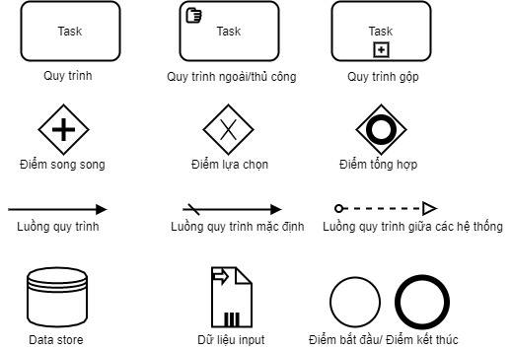

### Thuật ngữ

* Liệt kê các thuật ngữ hoặc từ viết tắt sử dụng trong tài liệu

|  |  |
| --- | --- |
| **Tên thuật ngữ** | **Định nghĩa** |
|  |  |
|  |  |
|  |  |

# **Mô tả chi tiết**

## **Quy trình**

### Flow (BPMN)

* Vẽ một biểu đồ tổng quan quy trình của tính năng

### Mô tả ngắn

* Liệt kê ra các bước thực hiện trên quy trình

|  |  |  |
| --- | --- | --- |
| **Bước** | **Đối tượng thực hiện** | **Mô tả** |
|  |  |  |
|  |  |  |

## **Nghiệp vụ chi tiết**

Mô tả chi tiết các quy trình ở bước 1

### Quy trình 1

#### Mã màn hình_Tên màn hình

#### Mô tả nghiệp vụ

* Biểu đồ
* Không bắt buộc
* Cần có với những tính năng có sự tương tác phức tạp
* Sử dụng activity diagram (ký hiệu như BPMN)
* Các trường thông tin trên giao diện
* Liệt kê các trường thông tin sử dụng trong quy trình

|  |  |  |  |
| --- | --- | --- | --- |
| **Tên giao diện** | **API liên quan** | **Ràng buộc** | **Mô tả** |
|  |  |  |  |
|  |  |  |  |

* Nghiệp vụ
* Mô tả các logic nghiệp vụ sử dụng trong tính năng
* Link API (tên API + link swagger)

# **Tài liệu liên quan**

Link figma, link jira, doc API,...

|  |  |  |  |
| --- | --- | --- | --- |
| **STT** | **Mã tài liệu** | **Tên tài liệu** | **Link** |
|  |  |  |  |
|  |  |  |  |

# **Lịch sử chỉnh sửa**

|  |  |  |
| --- | --- | --- |
| **Thời gian** | **Người chỉnh sửa** | **Nội dung chỉnh sửa** |
|  |  |  |
|  |  |  |
|  |  |  |
|  |  |  |
|  |  |  |